ALCALDIA MUNICIPAL DE PANCHIMALCO

INFORME DE ACTIVIDADES DE LA UNIDAD DE SERVICIOS GENERALES
CORRESPONDIENTE AL MES DE JULIO

PRESENTA
JOSE ELISEO RAMOS
JEFE DE SERVICIOS GENERALES

INFORME DE LABORES CORRESPONDIENTE AL MES DE JULIO DEL AÑO EN CURSO
RECOLECCION DE DESECHOS SOLIDOS
Por este medio informo que durante el mes de julio se desarrolló el servicio “RECOLECCION Y DISPOSICION DE DESECHOS SOLIDOS, COMBUSTIBLE Y MANTENIMIENTO DE CAMIONES RECOLECTORES DEL MUNICIPIO DE PANCHIMALCO, AÑO 2021”. En Panchimalco y Planes de Renderos, pasajes, cantones y barrios ha sido una de las prioridades fundamentales de la gestión actual, cumpliendo con los horarios establecidos que son los siguientes:
- Grupo 1 de 6:00 am a 2:00 pm
- Grupo 2 de 7:00 am a 3:00 pm
- Grupo 3 de 4:00 pm a 10:00 pm
a pesar de inconvenientes que se han presentado, tales como: vehículos en malas condiciones, se realizó la entrega de uniformes e implementos necesarios para realizar el servicio de recolección, dicha entrega consistía en dos uniformes : camisa, pantalón, capa, botas y guantes que fueron entregadas a personal fijo como eventual del Departamento de servicios generales por tanto las personas encargadas del área de servicios Generales se enfocan en solventar o disminuir los niveles de acumulación de basura que en su momento se percibían, razón por la cual se gestionó a través del Señor Alcalde Jorge Emmanuel Mejía Flores, la cooperación de vehículos particulares para que se sumaran a las actividades de recolección de desechos sólidos, logrando minimizar así la situación presentada, que con el paso de los días está llegando a la normalidad dicha prestación del servicio de recolección de basura.
El servicio de recolección de basura actualmente se realiza de forma permanente garantizando así lograr mantener un municipio limpio mediante la evacuación diaria y oportuna de las diferentes arterias y zonas públicas del municipio.
En el área de recolección se cuenta con 5 unidades recolectoras distribuidas de la siguiente manera:

➢ Camión Mercedes Benz Placa N – 17100 asignada en la zona de casco urbano de Panchimalco. MOTORISTA : HENRY GERARDO BARRIENTOS

➢ Camión Internacional Placa N – 2433 Asignado en la zona de Planes de Renderos. MOTORISTA: SAUL CRUZ

➢ Camioncito Chevrolet Placa N – 9741 Asignado a la zona de casco urbano de Panchimalco. MOTORISTA : JOSE ARMANDO VEGA HERNANDEZ

➢ Camioncito Chevrolet Placa N – 2683 Asignado a la zona de Planes de Renderos. MOTORISTA: JUAN CARLOS VASQUEZ ORTIZ

➢ Camión Internacional Placa N – 2754 Asignado en la zona de Planes de Renderos. MOTORISTA: JULIO BALMORE CASTRO

Cada unidad cuenta con su respectivo motorista y sus auxiliares.

EQUIPO 1 | EQUIPO 2
Camión Mercedes Benz | Camión internacional dt 4300
Modelo compactador | Modelo. Compactador
Placa N – 17100 | Placa N2433
Color Blanco / rojo | Color blanco
Año 2003 | Año 2006
Motor 37796010539843 | Motor 470HM201482462

EQUIPO # 3 | EQUIPO # 4
Camión Internacional | Camión Chevrolet
Modelo Cama Metálica | Modelo CPM. Cajón
Motor: 45HU2Y0285426 | Placa. N -2683
Año 2006 | Color blanco
Placa 2754 | Año 2011
 | Motor. 45hu2y0285426

EQUIPO # 5
Camión Chevrolet
Modelo CPM. Cajón
Color blanco
AÑO 2016
PLACA N 9741
MOTOR LZWCAAGA7G7100545

BARRIDO DE CALLES Y CHAPODA
Realizado en el proyecto denominado “LIMPIEZA GENERAL Y CHAPODA DE LAS DIFERENTES CALLES Y CUNETAS DEL MUNICIPIO DE PANCHIMALCO, AÑO 2021”. La actividad de limpieza tiene como objetivo fundamental brindar oportunamente un servicio que sea eficiente manteniendo limpio el municipio para un mejor beneficio de los y las habitantes en cuanto a la limpieza en las diferentes áreas del municipio, tales como aceras, calles, arriates, plazas de dicho municipio.
Cumpliendo así con la limpieza general y chapo de maleza de las calles y cunetas del municipio de panchimalco; además de equipar al personal de chapoda con la entrega de uniformes y botas e implementos tales como: escobas y rastrillos.

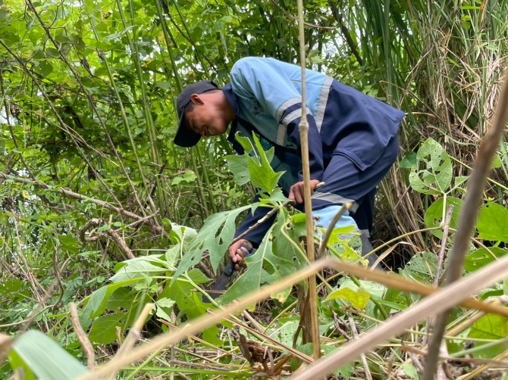

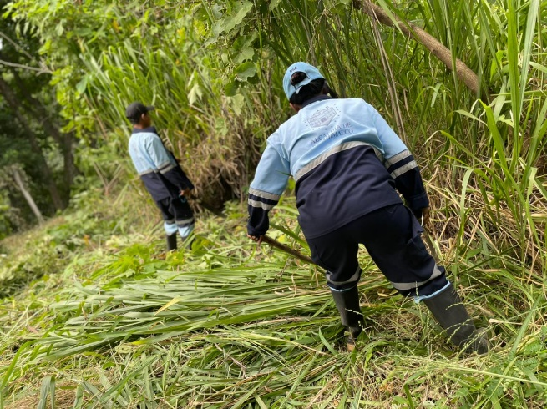

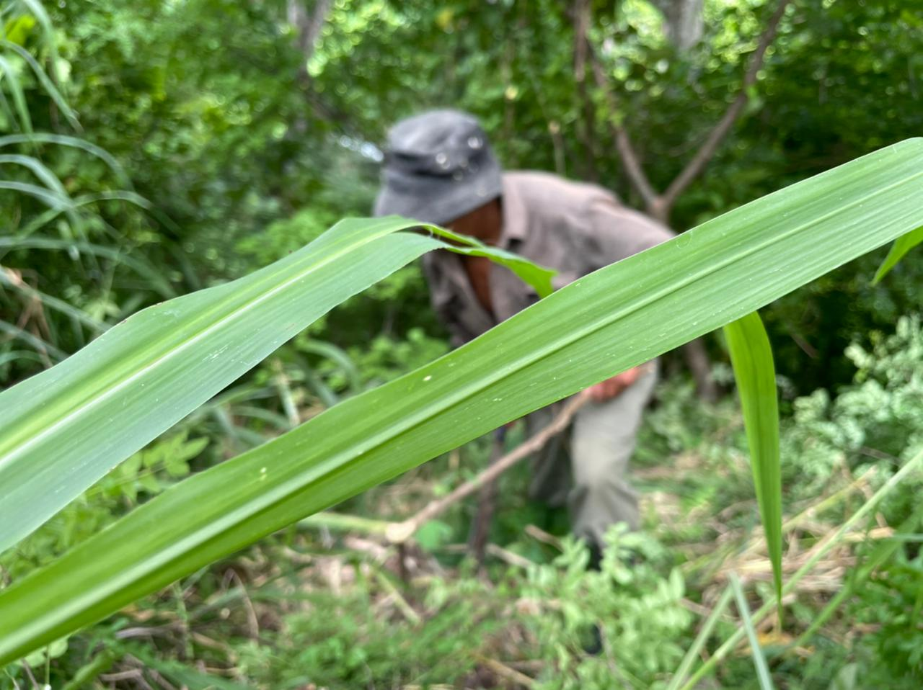

Desarrollando el trabajo con la programación siguiente donde se lograron cubrir varias áreas del municipio de panchimalco:
ALCALDÍA MUNICIPAL DE PANCHIMALCO
SERVICIOS GENERALES
Junio-2021
PROGRAMAS DE ACTIVIDADES DE CHAPODA
Fecha | Lugar | Lunes | Martes | Miércoles | Jueves | Viernes | Sabado | Domingo
01/06/21 | Cementerio |  | X
02/06/21 |  |  |  | X
03/06/21 |  |  |  |  | X
04/06/21 |  |  |  |  |  | X
05/06/21 |  |  |  |  |  |  | X
06/06/21
07/06/21 |  | X
08/06/21 |  |  | X
09/06/21 | Florencia |  |  | X
10/06/21 |  |  |  |  | X
11/06/21 |  |  |  |  |  | X
12/06/21 |  |  |  |  |  |  | X
13/06/21
14/06/21 | Calle Campamento | X
15/06/21 |  |  | X
16/06/21 | Comudes |  |  | X
17/06/21
18/06/21 | El Arenal |  |  |  |  | X
19/06/21 |  |  |  |  |  |  | X
20/06/21
21/06/21 | San Antonio 1 y 2 | X
22/06/21 | Miramar |  | X
23/06/21 |  |  |  | X
24/06/21 |  |  |  |  | X
25/06/21 | Los Angeles |  |  |  |  | X
26/06/21 | El Pinar |  |  |  |  |  | X
27/06/21
28/06/21 | El Bambú | X
29/06/21 |  |  | X
30/06/21 | Montorrey |  |  | X

ALCALDÍA MUNICIPAL DE PANCHIMALCO
SERVICIOS GENERALES
jul-2021
PROGRAMAS DE ACTIVIDADES DE CHAPODA
Fecha | Lugar | Lunes | Martes | Miércoles | Jueves | Viernes | Sabado | Domingo
01/07/21
02/07/21 | TRIANGULO A CASA DE PIEDRA |  |  |  |  | X
03/07/21 |  |  |  |  |  |  | X
04/07/21
05/07/21 |  | X
06/07/21 |  |  | X
07/07/21 |  |  |  | X
08/07/21 | CEMENTERIO |  |  |  | X
09/07/21 |  |  |  |  |  | X
10/07/21 |  |  |  |  |  |  | X
11/07/21
12/07/21 | CEMENTERIO | X
13/07/21 | PALONES DE LA ENTRADA A SANTA FE |  | X
14/07/21 |  |  |  | X
15/07/21 |  |  |  |  | X
16/07/21 |  |  |  |  |  | X
17/07/21 |  |  |  |  |  |  | X
18/07/21
19/07/21 | CALLE AL EXRASTRO , BARRIO CONCEPCION | X
20/07/21 |  |  | X
21/07/21 |  |  |  | X
22/07/21 | MIL CUMBRE |  |  |  | X
23/07/21 |  |  |  |  |  | X
24/07/21 | DEL TRIANGULO AL TALLER |  |  |  |  |  | X
25/07/21
26/07/21 | EL BARRIAL Y QUINTAS DORADAS | X
27/07/21 |  |  | X
28/07/21 | CALLE PRINCIPAL AL TRIANGULO HASTA PUERTA DEL DIABLO |  |  | X
29/07/21 |  |  |  |  | X
30/07/21 |  |  |  |  |  | X
31/07/21 |  |  |  |  |  |  | X

ALUMBRADO PUBLICO
Se informa que, durante el mes de junio del presente año, se pasó a la Unidad de Adquisiciones y Contrataciones UACI, el requerimiento para la compra de focos led, fotoceldas, cintas aislantes, cable y bombillos, para hacer efectiva la reparación o cambio de luminarias solicitadas, según los reportes que los y las ciudadanas de todo el municipio han realizado al departamento de Servicios Generales, con el fin de tener al municipio de Panchimalco seguro e iluminado. Teniendo el material eléctrico se a comenzado con las respectivas reparaciones empezando en el casco urbano del Municipio de Panchimalco.

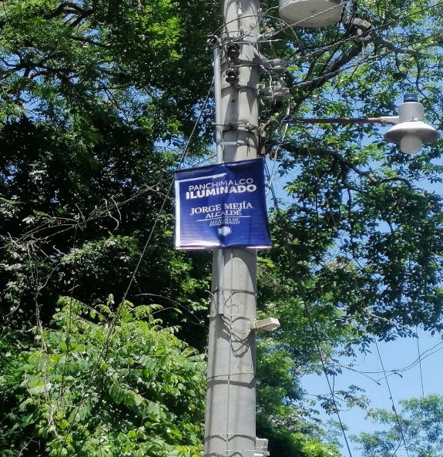
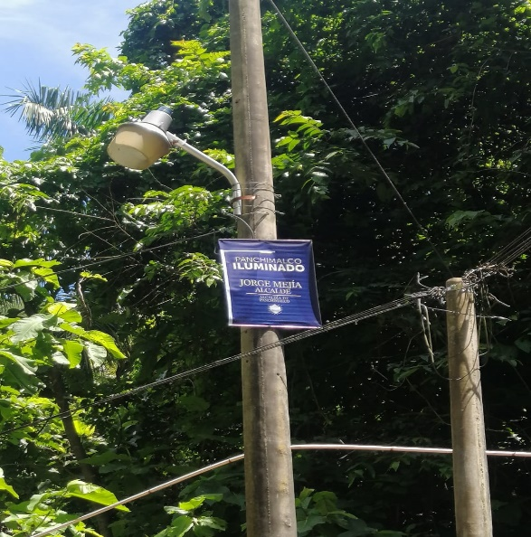

AVANCES EN REPARACIONES DE LUMINARIAS
PANCHIMALCO, BARRIO SAN ESTEBAN PARADA DEL INDIO | COMUNIDAD LA PORTADA, # 10 Y L A ULTIMA DIRECTA
BARRIO SAN ESTEBAN, COL. FLORENCIA CALLE PRINCIPAL POR COMUDES | MIL CUMBRES POR COMEDOR DE NIÑA TITA, A FUERA DE LA PNC
BARRIO CONCEPCION, PASAJE ROMA FRENTE A TIENDA ELIESER | MIRAMAR, PASAJE SAN JOSE, FINAL DEL PASAJE POR EL ESTABLO Y CASA MARIA EUGENIA, por la canchita
BARRIO CONCEPCION, CALLE ANTIGUA A ROSARIO DE MORA FRENTE A EXRASTRO MUNICIPAL | calle principal, RESIDENCIAL 5 DORADAS ETAPA # 1 Y # 4, SOBRE LA CALLE ANTIGUA A PANCHIMALCO, PASAJE LOS GUZMANES, pasaje #2 al final
BARRIO EL CALVARIO, CALLE A SAN ISIDRO ENFRENTE A LA PELUQUERIA, COL. FATIMA , AL FINAL DE LA CUESTA, CALLE A LAS CRUCITAS POR PARADA DE LAPOSADA DEL ANGEL, CALLE AL ARENAL PASAJE LOS TABANCOS | RESIDENCIAL LAS CASCADAS ENTRADA POR LAS COLINAS
BARRIO SAN JOSE, CALLE LA RONDA POR EL EXJUZGADO DE PAZ, (PASAJE SAN JOSE CONTIGUIO A UNIDAD DE SALUD) | RESIDENCIAL LAS CASCADAS ENTRADA POR LAS COLINAS
PANCHIMALCO, CANTON EL DIVISADERO, frente a la iglesia la fuente, caserío el cerrito, CASERIO LA CEIBA DESPUES DEL PUENTE | calle principal, RESIDENCIAL 5 DORADAS ETAPA # 1 Y # 4, SOBRE LA CALLE ANTIGUA A PANCHIMALCO, PASAJE LOS GUZMANES, pasaje #2 al final
PANCHIMALCO, CANTON PAJALES, frente a iglesia católica, frente a escuela de pajales | calle principal, MONTELIZ # 2 POR LAS LLANTAS AMARILLAS ZONA ALTA Y ZONA BAJA POR LA CANCHA PASAJE # 6
CANTON EL CEDRO, CASERIO EL CEDRITO, CASERIO LOS CARRILLOS, CALLE PRINCIPAL CASA DE LAS MONJAS , DESPUES DEL TABERNACULO | PANCHIMALCO, BARRIO SAN ESTEBAN, PASAJE SANTA CRUZ, LOTIFICACION HACORE POLIGONO A Y B FRENTE A COMUDES, CALLE AL DESVIO PARADA DEL MANGO
PLANES DE RENDEROS, COL. SAN ANTONIO # 1, FRENTE A CASA # 1 | QUINTAS DORADAS 4 ETAPA POR EL PARQUE Y POR LA ENTRADA, ETAPA 1 CASA #3 ENEL ULTIMO BLOQUE DE 6 CASAS
COLONIA MIRALEMPA, PASAJE SAN JORGE, PASAJE MANGAL | COLONIA MONTELIZ
calle principal COLINAS EN LA ENTRADA COMUNIDAD AMATITAN PASAJE # 1 | COLONIA SANTA MARTA #2
COL. SAN ANTONIO #2 LAMPARA 5, AL FINAL DE LA COLONIA | CASERIO CAMPAMENTO A LA ENTRADA Y POR LA IGLESIA CATOLICA AMATITAN #2
CALLE AL BARRIAL POR LA IGLESIA ADVENTISTA DEBAJO DE LA IGLESIA CATOLICA | COLONIA EL PINAR
CALLE AL BARRIAL CANTARERA DE EN MEDIO POR IGLESIA ADVENTISTA ENTRE AMATITAN # 2 Y EL BARRIAL ABAJO DE LA IGLESIA CATOLICA | POR EL OVELISCO LOS PLANES POR DONDE VENDE ATOL
COLONIA MONTELIZ PASAJE # 6 , PASAJE #2 POR LA CANCHA | GLESIA FATIMA FRENTE A LA CASA DEL ESCRITOR
COLONIA LOS ANGELES POR EL MOLINO | COLONIA MONTELIZ PASAJE # 6 , PASAJE #2 POR LA CANCHA
CANTON PALONES, LOT. SANTA FE, PASAJE LOS CRUCES, PASJE SANTA CECILIA, CALLE PRINCIPAL POLOGONO B, FINAL DE LA CALLE PRINCIPAL POLIGONO B, PASAJE SANTA CLARA, CALLE PRINCIPAL PALONES, PASAJE LOS PERAZA, SENDA ANTIGUA, PASAJE LOS BALCACERES, CALLE LOS NARANJOS, PASAJE LOS AMATES, CALLE FINAL SANTA FE, PASAJE SAN IGNACION, CALLE PRINCIPAL LOS PALONES | CALLE AL BARRIAL CANTARERA DE EN MEDIO POR IGLESIA ADVENTISTA ENTRE AMATITAN # 2 Y EL BARRIAL ABAJO DE LA IGLESIA CATOLICA

SERIAN UN TOTAL DE 128 LAMPARAS REPARADAS Y UN PROMEDIO DE 512 FAMILIAS BENEFICIADAS

JOSE ELISEO RAMOS MENDEZ
JEFE DE SERVICIOS GENERALES

